La Web:
La web es un dominio de internet de nivel superior, no oficial, que se lleva propuesto desde 1995. Es básicamente un medio de comunicación de texto, gráficos y otros objetos multimedia a través de Internet, es decir, la web es un sistema de hipertexto que utiliza Internet como su mecanismo de transporte o desde otro punto de vista, una forma gráfica de explorar Internet Proveedores de Internet.
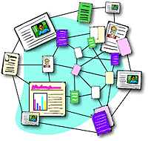
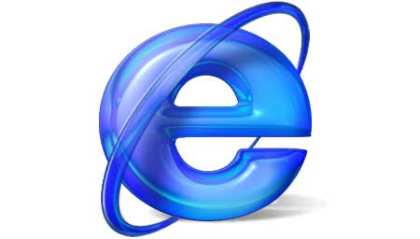
Gráfico como la internet favorece a la comunicación
Buscador de internet más conocido: “Internet Explorer”
Un sitio Web:
En una computadora se publican documentos (denominados “páginas Web”) en World Wide Web (WWW). Estos documentos están compuestos por texto, elementos multimedia (gráficos, sonido, vídeo digital...) y vínculos (punteros con la dirección de otras páginas Web, empleados para establecer una conexión automática).
Un lugar de la Web (en inglés, Web site) mantiene en ejecución un programa llamado “servidor de páginas Web” que procesa las peticiones de información, típicamente solicitudes de páginas. Cada documento en uno de estos lugares tiene asignada una dirección única denominada URL.
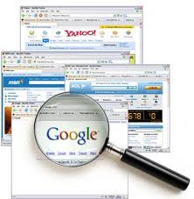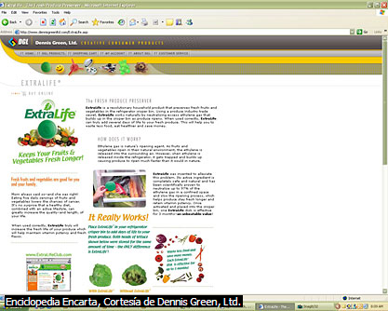
Sitios web, más comunes
Por internet, hay muchas publicidades

Proveedores de Internet
Es una empresa que comercializa el acceso a Internet. También se le conoce como Centro Proveedor de Internet (CPI) o proveedor de acceso. Cuando el usuario se suscribe al proveedor de servicios, éste le proporciona un número de teléfono (al que hay que llamar con un módem), un identificador de usuario y una palabra clave. Una vez establecida la conexión, el usuario puede utilizar los métodos de acceso a Internet que le proporcione el proveedor, como pueden ser FTP, correo electrónico, Telnet o un explorador de World Wide Web (WWW), entre otros. Un CPI conecta a sus usuarios a Internet a través de diferentes tecnologías como DSL, Cable módem, GSM, Dial-up, Wifi, entre otros. Los proveedores de Internet suelen facilitar una o más direcciones de correo electrónico y espacio en sus servidores para que el usuario aloje sus páginas Web personales. Los proveedores suelen cobrar al usuario por el tiempo de conexión, aunque lo más habitual es contratar una tarifa plana, sin límite de tiempo de conexión, o un número de horas de conexión mensual. Muchos CPI también ofrecen servicios relacionados con Internet, como el correo electrónico, alojamiento web, registro de dominios, servidores de noticias, etc.
EJEMPLOS DE PROVEEDORES:
- Mozilla Firefox: Es un navegador web libre y de código abierto, descendiente de Mozilla Application Suite y actualmente desarrollado por la Corporación Mozilla, la Fundación Mozilla y un gran número de voluntarios externos. Mozilla Firefox es el segundo navegador más utilizado de Internet.
Incluye navegación por pestañas, corrector ortográfico, búsqueda progresiva, marcadores dinámicos, un administrador de descargas, navegación privada, navegación con georreferenciación y un sistema de búsqueda integrado que utiliza el motor de búsqueda que desee el usuario.

- Internet Explorer: Es un navegador web desarrollado por Microsoft para el sistema operativo Microsoft Windows desde 1995. Ha sido el navegador web más utilizado de Internet desde 1999 hasta la actualidad. Presenta una interfaz renovada y mejorada posibilitando maximizar el área donde vemos la página web. Incorporó las búsquedas de Internet a su barra de herramientas y de esta forma evita la acumulación de barras. Presenta la posibilidad de hacer zoom en un área determinada.

- Google Chrome: Es un navegador web desarrollado por Google. Es el tercer navegador más utilizado en Internet, está disponible gratuitamente bajo condiciones de servicio específicas. El nombre del navegador deriva del término usado para el marco de la interfaz gráfica de usuario ("chrome").

Buena y mala información de la web:
- Buena información:
Todas las web necesitan un marco bien definido para sobrevivir a la tremenda competencia que existe. Una web debe tener un objetivo, enseñar, vender, distraer, etc. Y una vez definido cumplirlo. El propósito de una web debe ser conseguir la mayor comunicación posible con sus clientes potenciales
Por ejemplo:
Si entro en una web para ver un hotel, lo primero que quiero ver, además del precio, son las habitaciones, con buenas fotos, quiero ver los servicios que tiene y la ubicación, ¿a cuanta distancia esta la playa?, etc. Así seguro que va a captar mi interés, y luego si tiene un buen sistema de pago con una plataforma fácil de usar, el resultado va a ser muy bueno.
- Mala información :
La mala información que existe en la web, por lo general tiene virus informáticos capaces de destruir una computadora, generalmente con carga de conexión lenta, fotos de mala calidad, además está llena de publicidad. Lo que deberá hacer el usuario huir rápidamente de ese sitio.
Por ejemplo:
Entro a la web para ver una casa o un hotel, lo primero que quiero ver, además del precio, va a ser las habitaciones, buenas fotos, a que distancia se encuentra de la playa, etc. Tengo una casa rural con una web de carga lenta, con fotos de mala calidad, con un mail al que nadie contesta, pero eso si, llena de publicidad el pueblo, lo que hará el usuario será huir rápidamente de ese sitio.

